# Intermediate Spreadsheets.

## 1. [1.] Generating random numbers [Rastgele sayılar üretme]

An important idea in statistics is simulation. [İstatistikte önemli bir fikir simülasyondur.] A simple example is to write code to generate the results of a thousand random dice rolls. [Basit bir örnek, bin rastgele zar atışının sonuçlarını üretmek için kod yazmaktır.] More complex examples include techniques like Monte Carlo simulations, and simulations of stochastic processes. [Daha karmaşık örnekler, Monte Carlo simülasyonları ve stokastik süreçlerin simülasyonları gibi teknikleri içerir.] Any kind of simulation involves the generation of random numbers - in this video you'll learn how to get started. [Her tür simülasyon, rastgele sayıların oluşturulmasını içerir - bu videoda nasıl başlayacağınızı öğreneceksiniz.]

## 2. [2.] Uniform random numbers [Tek tip rastgele sayılar]

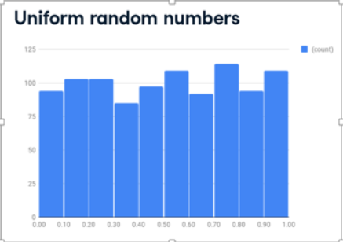

Here's a histogram of 1000 numbers randomly generated from a Uniform distribution between zero and one. [İşte sıfır ile bir arasındaki Tekdüzen dağılımdan rastgele oluşturulmuş 1000 sayıdan oluşan bir histogram.] In this case, uniform doesn't refer to smart clothing; rather it means that any number in the range is equally likely to be generated. [Bu durumda üniforma, akıllı giyim anlamına gelmez; bunun yerine, aralıktaki herhangi bir sayının eşit olarak üretilme olasılığının olduğu anlamına gelir.] In the plot, the buckets have slightly different heights due to randomness. [Arsada, rastgelelik nedeniyle kovaların yükseklikleri biraz farklıdır.] So, how did I make this plot? [Peki ben bu kurguyu nasıl yaptım?]

## 3. [3.] Generating Uniform random numbers (1) [Tekdüzen rasgele sayılar üretme (1)]

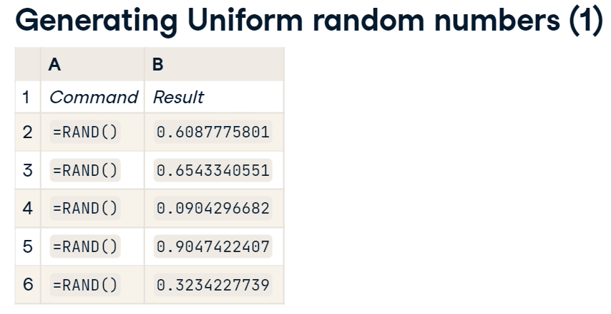

To generate a random number between zero and one, you simply call the RAND() function without any arguments. [Sıfır ile bir arasında rastgele bir sayı oluşturmak için, herhangi bir argüman olmadan RAND() işlevini çağırmanız yeterlidir.] To generate lots of random numbers, you call RAND() lots of times. [Çok sayıda rasgele sayı üretmek için birçok kez RAND() öğesini çağırırsınız.] Simple! [Basit!]

## 4. [4.] Generating Uniform random numbers (2) [Tekdüzen rasgele sayılar üretme (2)]

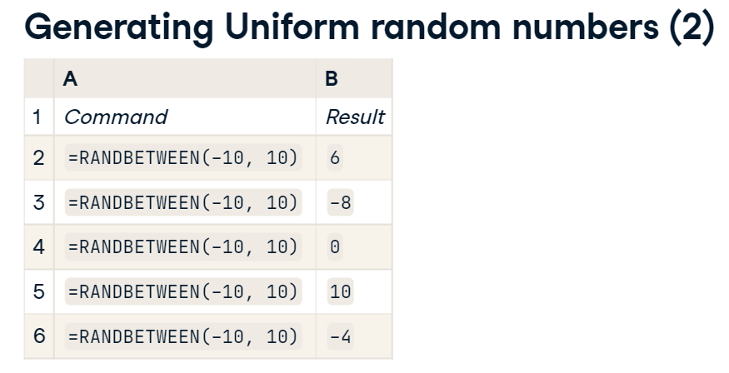

A related function is RANDBETWEEN(). [İlgili bir işlev RANDBETWEEN() işlevidir.] This generates a random number between lower and upper limits that you specify. [Bu, belirttiğiniz alt ve üst sınırlar arasında rastgele bir sayı üretir.] The main difference is that RANDBETWEEN() always returns whole numbers. [Temel fark, RANDBETWEEN() öğesinin her zaman tam sayıları döndürmesidir.] That is, there is no fractional part. [Yani kesirli kısım yoktur.]

## 5. [5.] Normal random numbers [Normal rastgele sayılar]

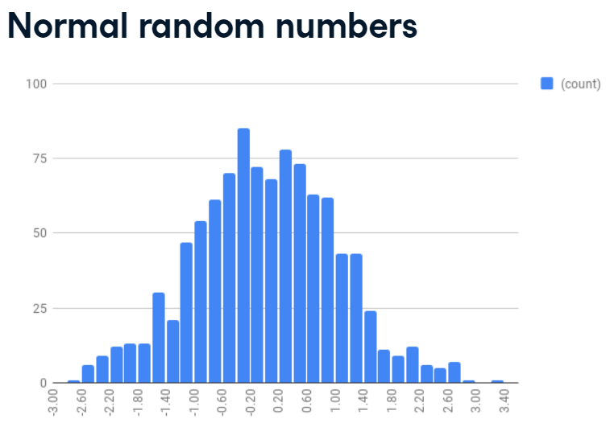

Here's a histogram is 1000 normally distributed random numbers. [İşte bir histogram, 1000 normal dağıtılmış rasgele sayıdır.] You can see a rough bell-shaped curve, with some variation because it was randomly generated. [Rastgele oluşturulduğu için bazı varyasyonlarla birlikte kaba bir çan şeklinde eğri görebilirsiniz.]

## 6. [6.] Generating normal random numbers [Normal rasgele sayılar üretme]

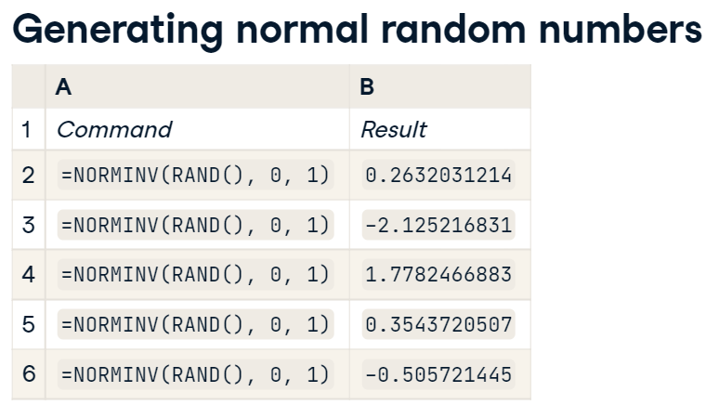

To generate random numbers from a normal distribution - sometimes called a Gaussian distribution - you need a trick. [Normal bir dağılımdan (bazen Gauss dağılımı olarak da adlandırılır) rasgele sayılar üretmek için bir numaraya ihtiyacınız vardır.] You pass RAND() as the first argument to the normal inverse cumulative distribution function, NORMINV(). [Normal ters kümülatif dağılım işlevi NORMINV()'e ilk argüman olarak RAND() iletirsiniz.] Inverse cumulative distribution functions are beyond the scope of this course, so for now you just need to know that you pass RAND() to NORMINV(). [Ters kümülatif dağılım işlevleri bu kursun kapsamı dışındadır, bu nedenle şimdilik RAND()'ı NORMINV()'e ilettiğinizi bilmeniz yeterlidir.] The second and third arguments to NORMINV() are the mean and standard deviation of the normal distribution. [NORMINV() için ikinci ve üçüncü argümanlar, normal dağılımın ortalama ve standart sapmasıdır.]

## 7. [7.] Generating numbers from other distributions [Diğer dağılımlardan sayı üretme]

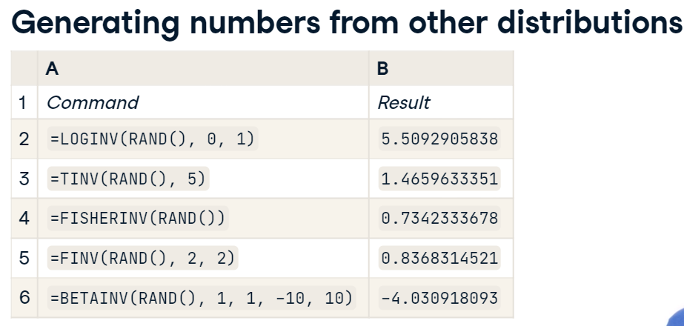

The same trick works with other distributions. [Aynı numara diğer dağıtımlarla da çalışır.] Just pass RAND() as the first argument to the appropriate inverse cumulative distribution function, then subsequent arguments are the parameters for that distribution. [RAND()'ı uygun ters kümülatif dağılım işlevine ilk argüman olarak iletin, ardından sonraki argümanlar bu dağılımın parametreleridir.] Here you can see examples of the log-normal, T, Fisher, F, and Beta distributions. [Burada log-normal, T, Fisher, F ve Beta dağılımlarının örneklerini görebilirsiniz.]

## 8. [8.] Summary [özet]

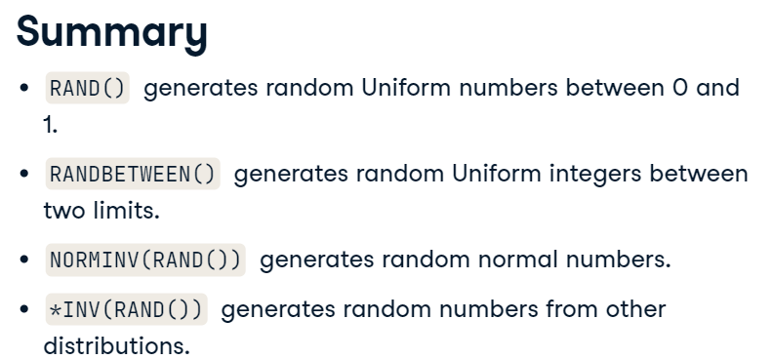

To summarize, RAND() generates Uniform random numbers between zero and one. [Özetlemek gerekirse, RAND() sıfır ile bir arasında Tekdüzen rasgele sayılar üretir.] RANDBETWEEN() does the same, letting you specify the lower and upper bounds, and only returning integers. [RANDBETWEEN() aynı şeyi yaparak alt ve üst sınırları belirlemenize ve yalnızca tamsayıları döndürmenize izin verir.] Passing RAND() to NORMINV() lets you generate normally distributed random numbers. [RAND() öğesini NORMINV() öğesine geçirmek, normal olarak dağıtılmış rasgele sayılar oluşturmanıza olanak tanır.] You can also use this trick with other inverse cumulative distribution functions to generate random numbers from other distributions. [Bu numarayı, diğer dağılımlardan rastgele sayılar üretmek için diğer ters kümülatif dağılım işlevleriyle de kullanabilirsiniz.]

## 9. [9.] Let's get random! [Hadi rastgele gidelim!]

Time to get random! [Rastgele olma zamanı!]

#### (1) Generating uniform random numbers

Many data science tasks involve running simulations. One important step in a simulation is the generation of random numbers. There are two functions available for generating numbers from a uniform distribution. In a continuous uniform distribution, any number within a range is likely to be generated. In a discrete uniform distribution, any one of a finite number of values is equally likely to be generated.

* [**RAND()**](https://support.google.com/docs/answer/3093438) generates a random number between 0 and 1 from a continuous uniform distribution. It takes no arguments.
* [**RANDBETWEEN()**](https://support.google.com/docs/answer/3093507) lets you specify the lower and upper bounds, and generates a random integer (no fractional part); that is, it samples from a discrete uniform distribution.

##### Instructions

* In column H, rows 2 to 12, generate uniform random numbers between 0 and 1.
* In column I, generate uniform random numbers between the lower size estimate and the upper size estimate.

#### (2) Generating random numbers from other distributions

You can generate random numbers from a variety of statistical distributions in addition to the uniform distribution. Unfortunately, it takes a sneaky trick!

First, you generate a uniform random number between 0 and 1 using RAND(). Then you apply the inverse cumulative distribution function for the distribution you are interested in. Don't worry, it sounds trickier than it is.

As an example, to generate random numbers from a normal distribution with mean 3 and standard deviation 2, you would use =NORMINV(RAND(), 3, 2).

There are many other inverse cumulative distribution functions available: you can repeat that same code swapping [**FINV()**](https://support.google.com/docs/answer/7014062) for the F distribution, BETAINV() for the beta distribution, and so on.

##### Instructions

* In column H, generate normally distributed random geocentric distances with the mean taken from column C and a standard deviation of 1000.
* In column I, generate beta distributed random asteroid sizes.
  + Call BETAINV(), passing RAND() as the first argument.
  + Set the second and third "shape" arguments to 2.
  + Set the fourth and fifth "bound" arguments to the asteroid lower and upper size estimates.